**Complète les mots avec la bonne syllabe :**

**fo**

**fu**

**fe**

**fi**

**fé**

**fa**

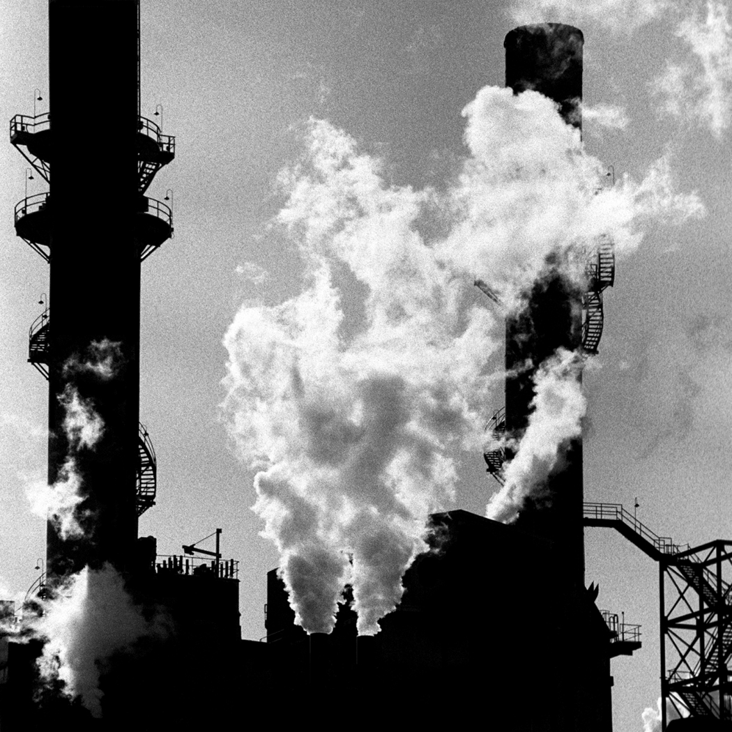 la ------mée

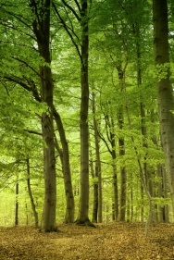 la -----rêt

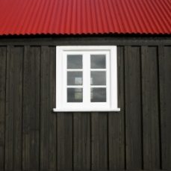 la ------nêtre

C:\Users\M.JO\AppData\Local\Microsoft\Windows\Temporary Internet Files\Content.IE5\22IJFAX1\MCj04350530000[1].wmf la -------mille 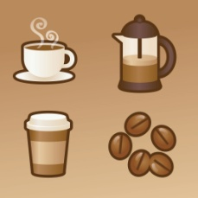 le ca------

C:\Users\M.JO\AppData\Local\Microsoft\Windows\Temporary Internet Files\Content.IE5\22IJFAX1\MCj01919130000[1].wmf le ------let

**Inscris dans chaque étiquette le mot correspondant à l’illustration :**

**C:\Users\M.JO\AppData\Local\Microsoft\Windows\Temporary Internet Files\Content.IE5\80WI0R9J\MCj03490030000[1].wmf C:\Users\M.JO\AppData\Local\Microsoft\Windows\Temporary Internet Files\Content.IE5\80WI0R9J\MCj04341710000[1].wmf C:\Users\M.JO\AppData\Local\Microsoft\Windows\Temporary Internet Files\Content.IE5\22IJFAX1\MCj03253720000[1].wmf **

**C:\Users\M.JO\AppData\Local\Microsoft\Windows\Temporary Internet Files\Content.IE5\80WI0R9J\MCj02803610000[1].wmf 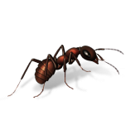 C:\Users\M.JO\AppData\Local\Microsoft\Windows\Temporary Internet Files\Content.IE5\E73TC9ZF\MCj03333580000[1].wmf C:\Users\M.JO\AppData\Local\Microsoft\Windows\Temporary Internet Files\Content.IE5\E73TC9ZF\MCj01991380000[1].wmf**

**fourmi**

**fourchette**

**feu**

**farine**

**fusil**

**carafe**

**four**

**ficelle**